Владимирцев Александр

Подготовка к работе

Локальное доменное имя (hostname) | IP адрес в сети кластера | Отображаемые порты | Монтируемые тома и файлы хоста | Предназначение
spark-master | 172.18.0.2/16 | 8080:8080, 7077:7077 | shared-data:/opt/spark/data spark-events:/opt/spark/spark-events  ./config/spark-defaults.conf:/opt/spark/conf/spark-defaults.conf | Главный узел кластера (Master), координирует работу воркеров и управляет задачами Spark
spark-worker-1 | 172.18.0.3/16 | – | shared-data:/opt/spark/data spark-events:/opt/spark/spark-events  ./config/spark-defaults.conf:/opt/spark/conf/spark-defaults.conf | Рабочий узел (Worker), выполняет задачи Spark, назначенные мастером
spark-worker-2 | 172.18.0.4/16 | – | shared-data:/opt/spark/data spark-events:/opt/spark/spark-events  ./config/spark-defaults.conf:/opt/spark/conf/spark-defaults.conf | Рабочий узел (Worker), выполняет задачи Spark, назначенные мастером
spark-worker-3 | 172.18.0.7/16 | – | shared-data:/opt/spark/data spark-events:/opt/spark/spark-events  ./config/spark-defaults.conf:/opt/spark/conf/spark-defaults.conf | Рабочий узел (Worker), выполняет задачи Spark, назначенные мастером
spark-history-server | 172.18.0.5/16 | 18080:18080 | shared-data:/opt/spark/data spark-events:/opt/spark/spark-events  ./config/spark-defaults.conf:/opt/spark/conf/spark-defaults.conf | Сбор и отображение истории выполненных заданий Spark
jupyter | 172.18.0.6/16 | 8888:8888, 4040:4040 | shared-data:/opt/spark/data spark-events:/opt/spark/spark-events  ./work:/home/jovyan/work ./config/spark-defaults.conf:/opt/spark/conf/spark-defaults.conf | Запуск Jupyter Notebook для разработки PySpark-приложений и анализа данных

Сколько в кластере рабочих узлов? – 3
Сколько вычислительных ядер на каждом рабочем узле? (SPARK_WORKER_CORES=2)
Сколько оперативной памяти на каждом рабочем узле? 2 ГБ (SPARK_WORKER_MEMORY=2g)

Проанализируйте монтируемые тома и запишите в отчёт путь к общей («расшареной») папке данных, которая будет доступна всем узлам кластера. Через эту папку узлы будут обмениваться файлами. Чтобы Ваши файлы стали доступные Spark'у, помещайте их в общую папку данных. Результаты своей работы Spark будет сохранять также в этой папке.
volumes:
- shared-data:/opt/spark/data
- spark-events:/opt/spark/spark-events
Запустите кластер. Выведите на экран информацию о структуре сети кластера, найдите IP адреса узлов и поместите их в таблицу выше.
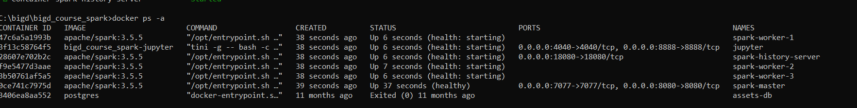
docker network inspect bigd_course_spark_spark-network
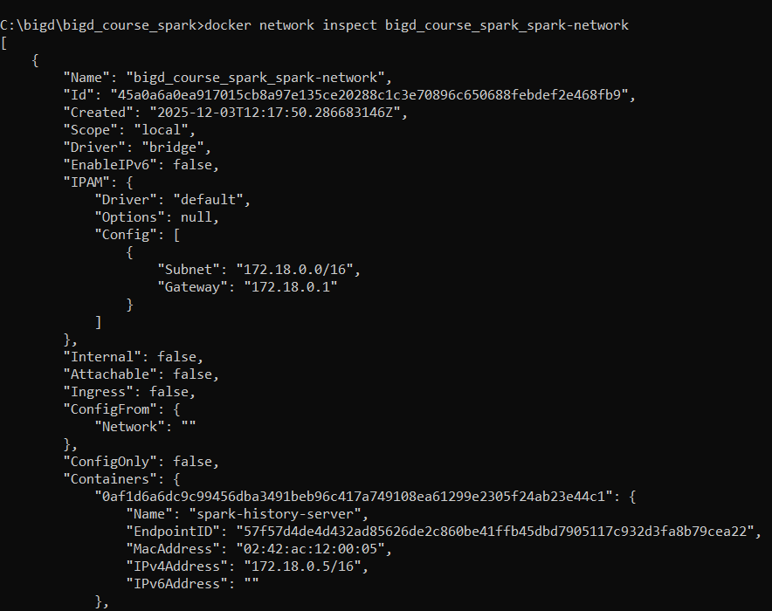
Для корректной работы кластера требуется, чтобы на всех узлах были установлены одинаковые версии Java, Python и самого Spark. Создайте в отчёте таблицу, заходите поочередно в консоли узлов кластера, находит версии и записывайте версии. Так как конфигурации всех рабочих узлов идентичны, запишите версии ПО только для первого узла.

Локальное доменное имя (hostname) | Версия Spark | Версия Java | Версия Python
spark-master | 3.5.5 | 11.0.26 | 3.8.10
spark-worker-1 | 3.5.5 | 11.0.26 | 3.8.10
spark-history-server | 3.5.5 | 11.0.26 | 3.8.10
jupyter | 3.5.5 | 11.0.29 | 3.8.13

docker exec -it spark-master bash
/opt/spark/bin/spark-submit --version
java -version
python3 --version
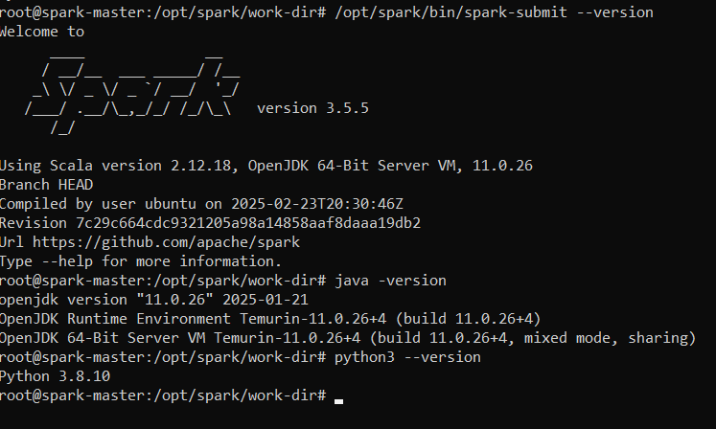
docker exec -it spark-worker-1 bash
docker exec -it spark-history-server bash
docker exec -it jupyter bash
Найдите в папке work хоста файл flights.json.gz . Распакуйте и скопируйте его в общую папку данных кластера
docker cp C:\bigd\bigd_course_spark\work\flights.json.gz spark-master:/opt/spark/data/
docker exec -it spark-master bash
cd /opt/spark/data
gzip -d flights.json.gz
Откройте в браузере Jupyter из состава кластера (найдите в docker-compose.yaml на какой порт хоста он отображается) и откройте в нём файл work/SparkRDD.ipynb
http://localhost:8888

Задания

Исследование структуры данных
Вопрос: Какие характеристики рейсов содержатся в dataset и как они распределены? Проанализируйте набор данных и запишите ответ в отчёт.
Что нужно сделать:
- Загрузите данные из JSON-файла в RDD
- Исследуйте структуру данных (поля, типы значений)
- Определите диапазоны значений для числовых характеристик
- Найдите аномалии в данных (отрицательные задержки, нулевые расстояния и т.д.)

Ответ:
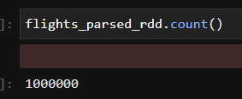
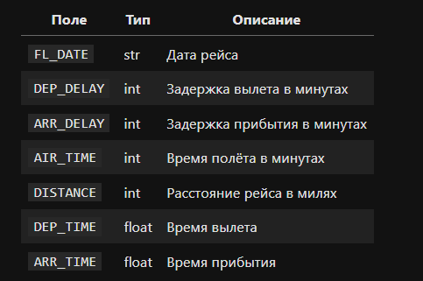
диапазоны:
- DEP_DELAY от -1197 до 1379 минут,
- ARR_DELAY от -197 до 1374 минут
- AIR_TIME от -2 до 877 минут
- DISTANCE от 30 до 4962 миль
- DEP_TIME и ARR_TIME от 0 до 23.98 часов.
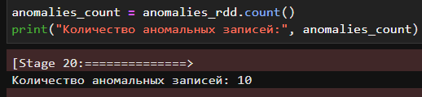

2.2 Анализ временных паттернов
Вопрос: Как меняются задержки рейсов в зависимости от времени суток и дня недели?
Что нужно сделать:
- Сгруппируйте рейсы по времени вылета (утро/день/вечер/ночь)
- Рассчитайте средние задержки вылета и прибытия для каждой группы
- Определите, в какие дни недели наблюдается наибольшая вариативность задержек
- Выявите сезонные паттерны (если данные покрывают несколько месяцев)

Ответ:
Задержки минимальны утром, увеличиваются днём и вечером, максимальны ночью. По дням недели наибольшие задержки в понедельник и пятницу. Сезонно: в феврале задержки немного выше, чем в январе.

2.3 Корреляционный анализ
Вопрос: существует ли зависимость между различными параметрами рейсов?
Что нужно сделать:
- Исследуйте взаимосвязь между задержкой вылета и задержкой прибытия
- Проанализируйте, как расстояние перелета влияет на время в пути
- Определите, существует ли зависимость между временем вылета и величиной задержки
- Рассчитайте коэффициент корреляции между ключевыми параметрами

Ответ, взаимосвязь существует попарно:
- Между задержкой вылета и задержкой прибытия
- Между временем полёта и дистанцией
- Между временем вылета и временем прибытия

2.4 Классификация рейсов по "пунктуальности"
Вопрос: Какие рейсы можно считать "пунктуальными", а какие - "проблемными"?
Что нужно сделать:
- Разработайте критерии классификации рейсов (на основе задержек)
- Создайте категории: "досрочные", "пунктуальные", "незначительные задержки", "существенные задержки"
- Рассчитайте распределение рейсов по категориям
- Определите характеристики наиболее "пунктуальных" рейсов

Ответ:
«Пунктуальные» — Рейсы, у которых задержка вылета и прибытия находится в пределах от -15 до +15 минут, остальные – «проблемные»

2.5 Пространственный анализ
Вопрос: Как расстояние перелета связано с другими параметрами рейсов?
Что нужно сделать:
- Сгруппируйте рейсы по дистанциям (короткие/средние/длинные)
- Сравните характеристики задержек для разных групп расстояний
- Определите оптимальную скорость для каждой категории расстояний
- Выявите аномалии - рейсы с непропорциональным временем в пути для их расстояния

Ответ:
Чем длиннее рейс, тем выше средняя скорость и немного больше задержки; время вылета и прибытия почти не зависит от расстояния. Время вылета и прибытия почти не зависит от дистанции.
6142 «Аномалии»

